.

. Miguel Bayon Alonso:

Quiero que hagaís un nuevo proyecto y el objetivo es conseguir que haya una clase llamada PruebaJavaFX que contenga un método main. Cuando se invoca este método main se debe abrir una ventana con el titulo "Prueba JavaFX" y con un botón en la esquina superior izquierda.

El botón no debe de hacer nada en principio.

El texto del boton es "Saludar"

[12:56:23]Miguel Bayon Alonso:

Para los que ya han acabado, el objetivo ahora es doble:  
- Mostrar por la terminal el mensaje "Hola" cada vez que se pulsa el boton.  
- Que se vea una imagen de fondo en la ventana.

[13:26:01]Miguel Bayon Alonso:

Para los que hayan terminado, hay que conseguir que al hacer clic en el botón se cambie la imagen de fondo por otra!

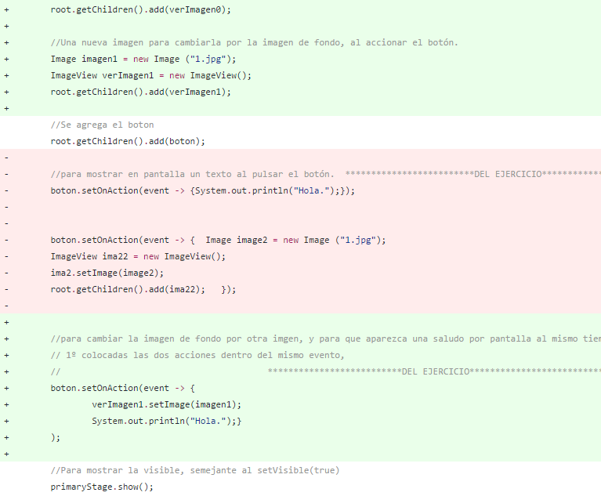

import javafx.application.Application;

import javafx.stage.Stage;

import javafx.scene.Scene;

import javafx.scene.Group;

import javafx.scene.control.Button;

import javafx.event.ActionEvent;

import javafx.event.EventHandler;

import javafx.scene.image.Image;

import javafx.scene.image.ImageView;

public class PruebaJavaFX extends Application

{

public static void main(String[] args)

{

launch(args);

}

@Override

public void start(Stage primaryStage)

{

primaryStage.setTitle("Prueba JavaFX");

Button boton = new Button("Saludo");

Image fileImage = new Image("0.jpg");

ImageView imagen = new ImageView(fileImage);

boton.setOnAction(event -> {

System.out.println("Hola");

imagen.setImage(new Image("1.jpg"));

});

/\*\*

Forma antigua de conseguir el mismo resultado que en la línea 26

boton.setOnAction(new EventHandler<ActionEvent>(){

public void handle(ActionEvent event)

{

System.out.println("Hola");

imagen.setImage(new Image("1.jpg"));

}

});

\*\*/

boton.setLayoutY(0);

boton.setLayoutX(0);

Group contenedor = new Group();

Scene scene = new Scene(contenedor, 500, 375);

contenedor.getChildren().add(imagen);

contenedor.getChildren().add(boton);

primaryStage.setScene(scene);

primaryStage.show();

}

}